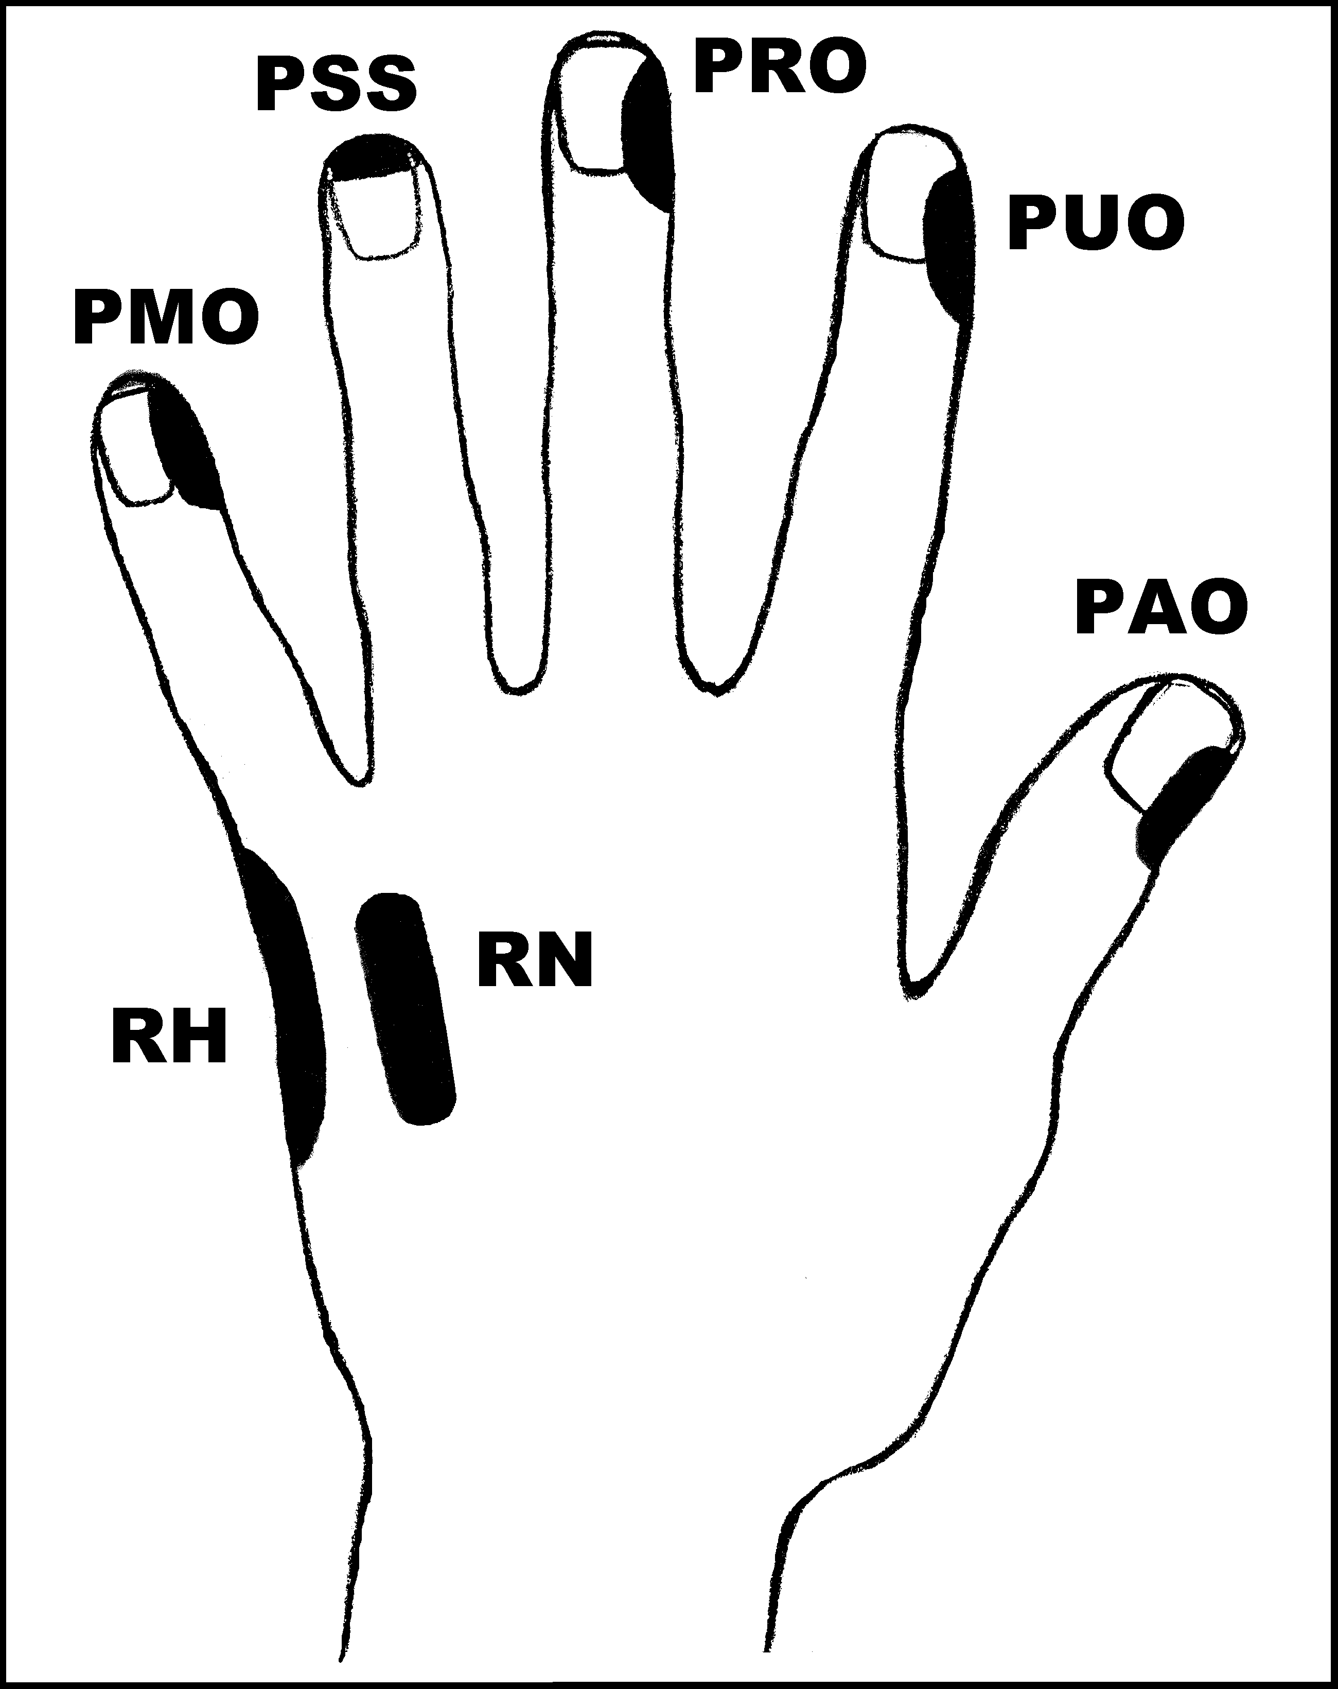
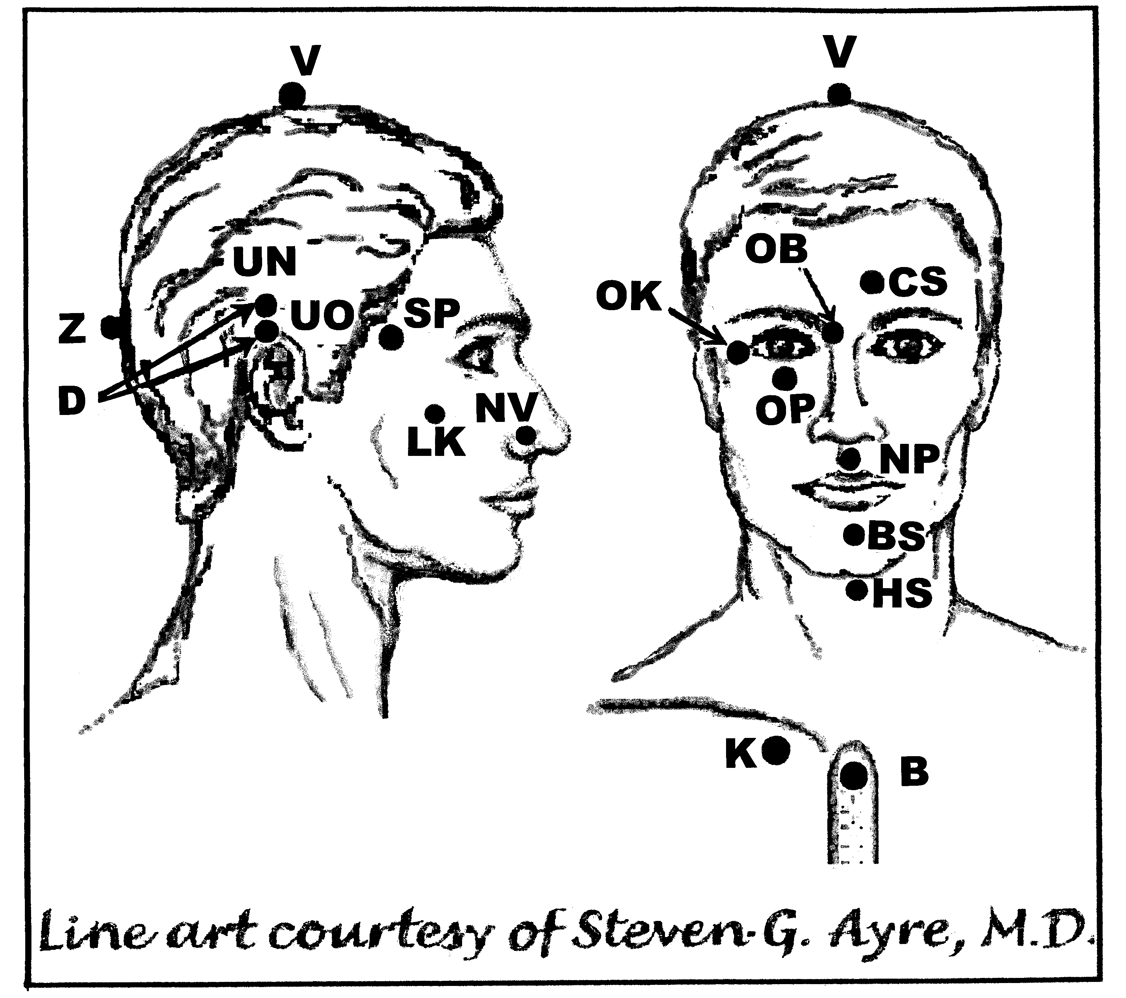

NÁDORY – nezhoubné

Nejvhodnější doba k aplikaci: 1 (rozednění – 12h nebo po západu slunce do 2h ráno)
UrV 100 – BN

Aplikujte všechny předpisy čistič energetického pole jednou denně 2 dny a předpis na odstranění příznaků denně 14 dnů. Nádory zmizí do 3 měsíců.

Použijte pouze jednu z následujících dvou možností. Poklepávejte buď:
BS a NP 10x, RN 150x a všechny ostatní body 40x,
nebo BS a NP 15x, RN 225x a všechny ostatní body 60x

Předrecepty:
PMO, RH, PMO, D, CS, V, OK, OB, OP, K
D, PMO, PRO, PUO, RH, PAO, B, K
V, Z, CS, LK, OK, LK, D, Z

Předpisy na nezhoubné nádory:

čistič energetického pole: OK, UN, UO, D, PUO, RH, PAO, D, UN,

UO, OK,OP, OB, D, UN, D, B, K

odstraňovače symptomů:
– děložní: OK, NP, BS, NP, BS, NP, BS, K
– kost: RH, PAO, PUO, HS, V, HS, BS, NP, OB, OK, OB, PUO, V, K

– mozek: RH, PAO, RN, K, HS, V, K, HS, V, K
– příušní: V, RH, PAO, RN, K

– ostatní: NP, BS, RH, PAO, D, CS, D, PMO, PRO, D, B, K,

PUO, V, PRO, V, HS, PMO, PRO, OK, V, PUO, PAO, K

